Presseinformation

IP66-Kameraschutzgehäuse Stingray für Linescan-Kameras und andere größere Formate

Die Schutzgehäuse der neuen Stingray-Serie von autoVimation bieten bei geringem Eigengewicht Kameratypen bis 75 mm x 75 mm Querschnitt zuverlässigen Rundumschutz. Aufgrund des geräumigen Gehäuseprofils eignet sich das Format sowohl für Linescan-Kameras als auch für andere größere Kameratypen, die für Gehäuse der Orca-Serie zu groß sind, wie beispielsweise Allied Vision Bonito Pro oder Wärmebildkameras der Baureihe Flir A6xx.

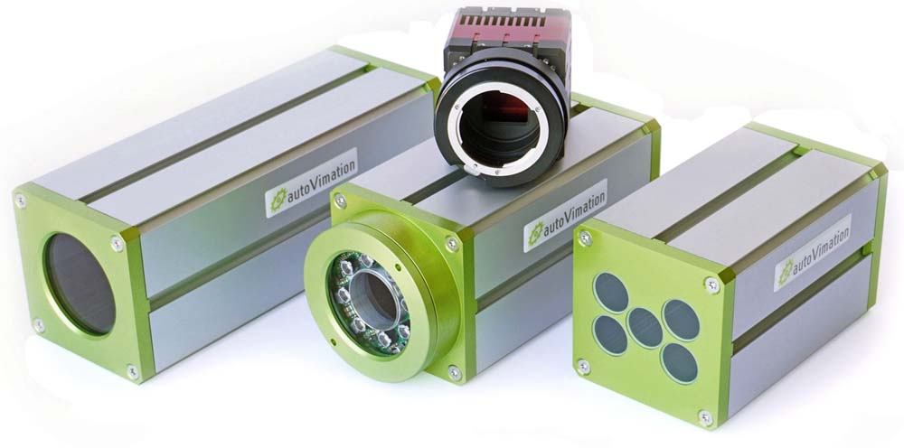
Bild: Die neuen Stingray-Kameraschutzgehäuse eignen sich für Kameras bis 75 mm x 75 mm Querschnitt

Für Sensoren im infraroten Wellenlängenbereich stehen BK7- oder Acryl-Gläser bis ~2000 nm und darüber hinaus Saphir- und Germaniumscheiben zur Auswahl. Stingray-Gehäuse gibt es in drei Standardlängen und mit verschiedenen Fensteroptionen. In der „Flanschversion“ können das Meganova-Ringlicht, alle Orca-Frontdeckel wie zum Beispiel das Kuppelfenster sowie die 30-mm- und 60-mm-Verlängerungen für bequemen Objektivzugriff genutzt werden. Durch die flexible Kamerabefestigung Quick-Lock/Heat-Guide lässt sich jedes Objektiv direkt hinter der Frontscheibe positionieren, um Vignettierungen zu vermeiden. Zudem sind spezielle Frontdeckel für Time-of-Flight-Kameras (ToF) von, unter anderen, IFM und Lucid erhältlich. Neben der hohen Schutzklasse IP66 zeichnen sich die eloxierten Aluminiumgehäuse durch hohe chemische Beständigkeit, vibrationssichere Montage und eine sehr gute Wärmeableitung aus, die für passive Kühlung der eingebauten Kamera sorgt. Zur Montage können sowohl ein 40-mm-Schwalbenschwanz als auch eine T-Nut genutzt werden. Zur effizienten und zuverlässigen Konfiguration für jegliche, auch anspruchsvolle Einsatzszenarien bietet der Hersteller umfangreiches Zubehör wie verschiedene Mounting Kits, Sonnendächer, Schutzklappen, Luftdüsen, Heizplatten und Kühlaggregate.
Mehr: https://www.autovimation.com/de/gehaeuse-uebersicht/stingray

Bilder: | stingray_camera_enclosure_group | Zeichen: | 1711
Dateiname: | 202307024_pm_stingray-kameragehaeuse_de | Datum: | 19.07.2023
Über autoVimation
Das 2008 gegründete, in Karlsruhe ansässige Unternehmen autoVimation entstand aus der Idee, die Montage und Justage von Bildverarbeitungskomponenten zu erleichtern: Der Firmengründer Peter Neuhaus entwickelte ein Baukastensystem, das Kunden die aufwändige Eigenfertigung von Halterungen erspart und es ermöglicht, alle benötigten Bauteile problemlos miteinander zu verbinden. Darüber hinaus umfasst das Produktprogramm auch kompakte, leicht zu integrierende Gehäuse, die den Kameras und Optiken in Bildverarbeitungssystemen optimalen Schutz vor rauen Umweltbedingungen in industriellen Anwendungen bieten und eine zuverlässige Hitzeableitung gewährleisten. Zum Dienstleistungsspektrum zählen u.a. die Bereitstellung kompletter, einbaufähiger mechanischer Lösungen für Kamera und Beleuchtung sowie die Integration von Spezialoptiken, Filtern, Lichtschranken, Drehgebern oder anderen Sensoren.
Zum Kundenkreis von autoVimation gehören namhafte Unternehmen in zahlreichen Branchen, etwa der pharmazeutischen und Lebensmittelindustrie, der Messtechnik, Qualitätskontrolle und Sicherheitstechnik.
Kontakt:  autoVimation GmbH  Peter Neuhaus  Römerweg 1  76287 Rheinstetten  Tel.: 0721 / 627 6756  E-Mail: sales@autovimation.com  Internet: www.autovimation.com |  | gii die Presse-Agentur GmbH  Immanuelkirchstraße 12  10405 Berlin  Tel.: 030 / 538 965-0  E-Mail: info@gii.de  Internet: www.gii.de

